Транзисторные триггеры(Бистабильная ячейка, управление, управление ячейки с двух входов и с одного входа)

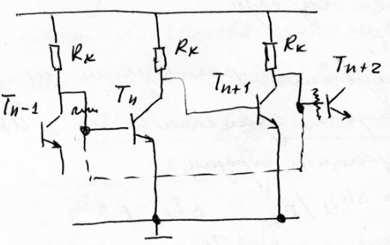
Одним из основных элементов для бистабильных ячеек являются цифровые ключи. Для бистабильных ячеек характерно использование не только прямых связей между ключами, но и положительных обратных связей. В последовательной цепочке ключей каждый ключ “окружен” ключами, находящимися в противоположном состоянии. Таким образом, в произвольной паре смежных ключей T_{n} и T_{n+1} выходное напряжение ключа T_{n+1} такое же, как входное напряжение ключа T_{n}. Изолировав рассматриваемую пару от предыдущих и последующих звеньев цепочки и соединив выход (n+1)-го ключа со входом n-го мы не измением состояние пары. Это устойчивое состояние может иметь два варианта: T_{n} замкнут, T_{n+1} – открыт. И наоборот. Такие электронные схемы, имеющие 2 равноценных варианта устойчивых состояний, называются бистабильными ячейками или триггерами.
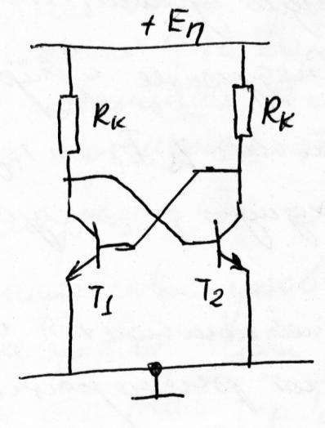
Схеме бистабильной ячейки свойственна симметричная конфигурация, наличие взаимных обратных связей и то, что один из ключей заперт, а второй открыт и насыщен. Таким образом, БЯ свойственна электрическая ассиметрия. Однако полная электрическая симметрия невозможна. Докажем это методом от противного. Пусть схема БЯ находится в симметричном состоянии, когда оба транзистора открыты и работают на границе активного режима. (Запертое состояние двух транзисторов невозможно, т.к. при этом коллекторные потенциалы обоих транзисторов равны +Еп, те превышают напряжение отпирания u*. Невозможно и насыщенное состояние, т.к. тогда коллекторные потенциалы были бы меньше u*.) Напряжения на обоих коллекторах и базах равны и близки к u*. Коллекторній ток пропорционален току базы Ik= β * Iб . Пусть в результате неизбежных флуктуаций напряжение на одной из баз, например T1, изменится на ∆U_{б1} Тогда токи изменятся следующим образом ∆I_{б1}=∆U_{б1}/Rвх.
∆I_{k1}= β * ∆I_{б1}
Rвх – входное сопротивление открытого транзистора.
Часть приращения ∆Ik ответвится в цепь базы T2 и тогда
∆I_{б2} = -m * ∆_{Ik1}
∆I_{k2}= β * ∆I_{б2}
Аналогично часть ∆I₂ ответвится в цепь базы Т1 в виде приращения базового тока
∆I_{б1}’ = -m * ∆I_{k2}=m²* β²*∆I_{б1}
При обычных значениях вроде M=0,5 дополнительное приращение ∆I_{б1}’, получившееся при обходе цепи, будет значительно превышать исходное приращение ∆I_{б1}. Следующее приращение ∆Iб1’’ окажется во столько же раз больше приращение ∆I_{б1}’ и т.д.Значит, реакция схемы на малейшую исходную флуктуацию состоит в усилении последней.

Лавинообразный процесс нарастания токов в одной половине БЯ и уменьшения токов в другой половине называются регенерацией. Регенерация заканчивается запиранием одного из ключей и насыщением второго. В нашей примере при положительной флуктуации ∆U_{б1} запирается Т2, а при отрицательной – Т1. Поскольку знак флуктуации – величина случайная, то и результаты лавинообразного процесса равновероятны. Значит, при анализе БЯ любое из двух сочетаний возможно. Цель управления бистабильной ячейкой состоит в том, чтобы с помощью импульсных сигналов задавть то или иное состояние или изменять данное устойчивое состояние на противоположное.
Различают два способа управления бистабильной ячейкой: режим раздельных входов и режим общего (счетного) входа.

Режим раздельных входов
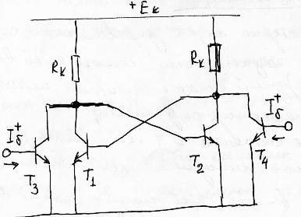
В режиме раздельных входов параллельно каждому из транзисторов подключается еще один транзисторный ключ (Т3 и Т4). Эти ключи управляются внешним сигналом – током базы, принимающим одном из двух значений: I_{б}⁺ или 0.
Пусть в исходном состоянии Т1 заперт, Т2 открыт и насыщен, а оба ключа Т3 и Т4 заперты. Если открыть транзистор Т4 током I_{б}⁺, то состояния БЯ не изменится, т.к. напряжение U_{k2} в исходном состоянии уже было близко к нулю. Если же открыть Т3, то потенциал U_{k1} падает до 0. Вместе с ним падает до нуля потенциал базы U_{б2} и транзистор Т2 закрывается. При этим из-за регенерации Т1 отпирается до насыщения. После того как достигнуто новое устойчивое состояние, ключ Т3 теряет свое управляющее действие. Чтобы вернуть Бя в исходное состояние теперь нужно отпереть транзистор Т4.
Таким образом режим раздельных входом характерен для отпирающих сигналов на оба входа БЯ. Одновременное поступление отпирающих импульсов на оба входа в данной схеме недопустимо.
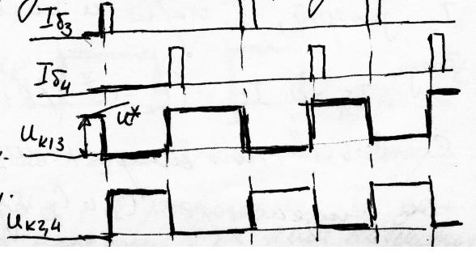
Действительно, если отпирающие попадут одновременно на транзисторы Т1 и Т2, то на их базах будет нулевой потенциал и оба транзистора будут заперты. По окончанию сигнала оба транзистора откроются, т.е. БЯ окажется временно в симметричном состоянии, из которого с равной вероятностью БЯ перейден в одно из двух устойчивых состояний. Следовательно, результат одновременно воздействия отпирающих сигналов оказывается неоднозначным, что недопустимо [RS-ттиггер]
Режим общего входа
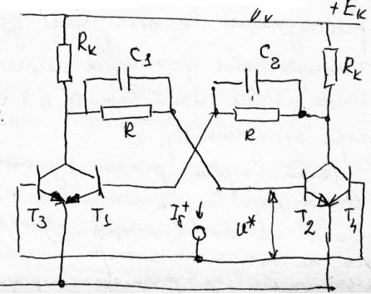
Для этого режима характерна подача управляющих сигналов одновременно на оба соединенных между собой входа БЯ, причем каждый очередной сигнал вызывает переход БЯ в состояние, противоположное предыдущему. Для того чтобы устойчивые состояния БЯ менялись регулярно после каждого входного импульса схема должна иметь внутреннюю память. Функция этой памяти состоит в том, чтобы хранить информацию о предыдущем состоянии триггера в течение всего времени действия очередного управляющего сигнала, а после его окончания обеспечить принудительный переход схемы в состояние, противоположное предыдущему.
Для реализации внутренней памяти используют запоминающие емкости.
Бистабильные ячейки, предназначенные для работы в режиме общего входа, называют Т-триггерами.

